第1章 走进P2P的世界
计算机对等网络技术（P2P（Peer-To-Peer）技术）是目前计算机网络技术研究领域的热点，曾经被《财富》杂志誉为将改变因特网未来的四大新技术之一。作为一种新兴技术，P2P技术因能充分利用网络资源及对等利用、资源共享等诸多优点而受到广泛关注。本章将系统地讲解P2P的基础知识，带领读者敲开网络王国的大门，走进神奇的P2P网络世界。本章主要讲解的基础知识如下。
- Internet的起源与发展：了解网络的基础知识与Internet的起源。
- P2P的概念理解：从Internet的起源引出P2P的概念，理解P2P的思想内涵。
- P2P网络与传统网络对比：要理解P2P网络与普通的Web网络的异同。
- P2P的发展历程：通过P2P技术的发展与演进，了解P2P在不同历史时期的发展特点，了解当前互联网上常见的P2P应用。
- P2P网络分类及特点：掌握P2P网络的分类标准，理解不同类别的网络结构特点，理解P2P的技术特点。
- P2P的未来发展：了解P2P技术的未来发展、应用前景及研发情况等。

1.1 从Internet说起
要介绍一个新事务，必须首先回答一个问题，它是从何而来的，本节就从Internet说起，从而引出P2P网络的历史渊源。

1.1.1 Internet的起源
因特网是Internet的中文译名，它的前身是美国国防部高级研究计划局（ARPA）主持研制的ARPAnet。“阿帕网”（ARPAnet）于1969年正式启用，当时仅连接了4台计算机，供科学家们进行计算机联网实验使用。这就是因特网的前身。
从ARPAnet发展到今天的因特网，可以用图1.1简要描述Internet的发展流程。
图1.1描述了Internet从起源到发展的大致过程，需要指出的是，在这个过程中，尽管后来的NSFnet取代了ARPAnet成为Internet的核心，但ARPAnet中所使用的TCP/IP技术被证明是非常成功的，并且一直沿用至今。
在1992年的时候，美国的IBM、MCI、MERIT三家公司联合组建了一个高级网络服务公司（ANS），建立了一个新的网络，叫做ANSnet，成为Internet的另一个主干网，这标志着Internet正式走向商业化。
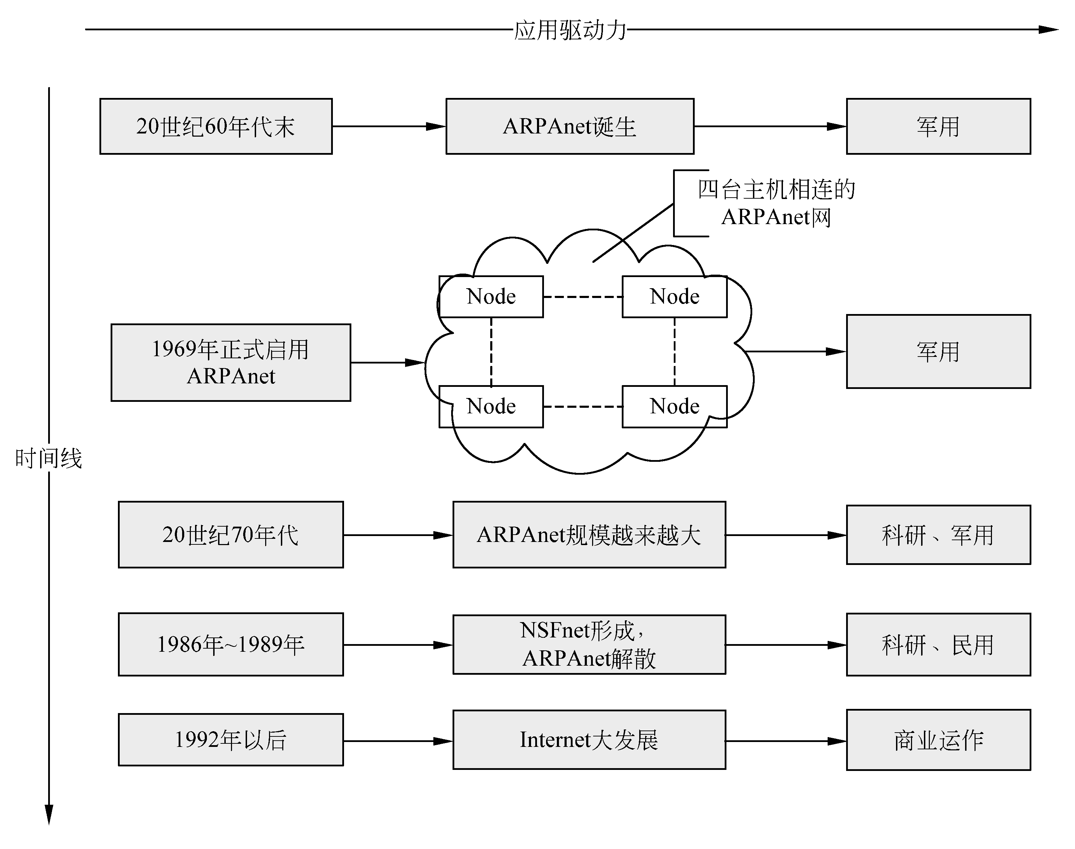
图1.1 Internet的起源与发展流程图
注意：ANS的全称是Advanced Network Service，高级网络服务的意思，在Internet建 立之初，ANS是整个Internet的重要组成部分。
今天的Internet已不再是计算机人员和军事部门进行科研的领域，而是变成了一个开发和使用信息资源的覆盖全球的信息海洋。基于Internet或嵌入式Internet的应用应有尽有，并且涉及各行各业，图1.2展示了与Internet有关的各种应用。

1.1.2 Web的憧憬与发展瓶颈
Internet的广泛普及和应用，标志着一个崭新的Internet时代的到来。将Internet带入新境界的就是被尊称为“万维网之父”的英国科学家蒂姆•伯纳斯。1991年，在欧洲粒子物理研究所工作的伯纳斯为了高能物理研究的需要发明了万维网。万维网技术与Internet的完美结合，是Internet应用史上最辉煌的成就。
万维网（称作Web、WWW、W3，英文全称为World Wide Web），是一张附着在Internet上的覆盖全球的信息“蜘蛛网”，镶嵌着无数以超文本形式存在的资源，这些资源由一个全域的统一资源定位符（URL）进行标识，在使用的过程中，用户可以通过超文本传输协议（Hypertext Transfer Protocol）来访问这些资源，图1.3展示的是一个Web系统模型。
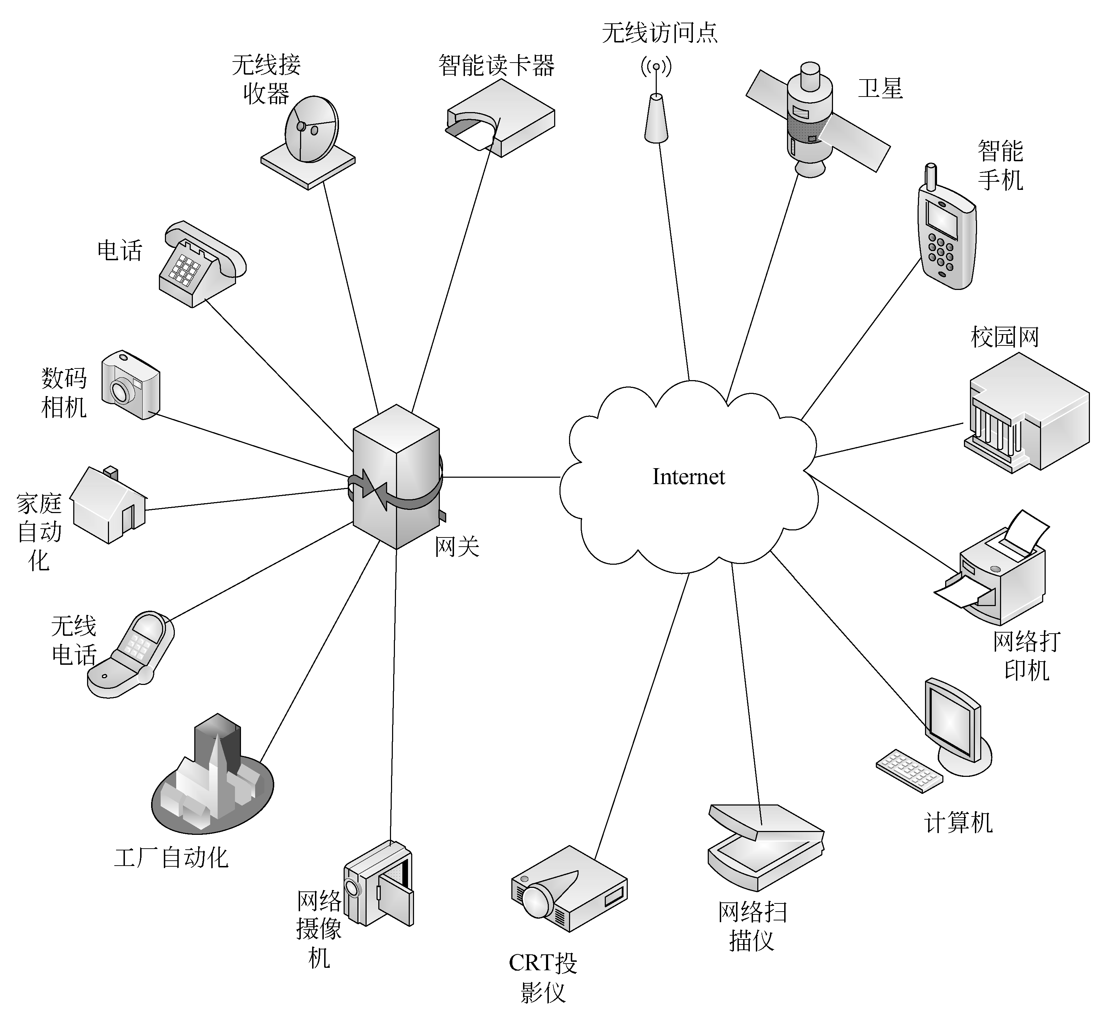
图1.2 Internet在各领域的应用
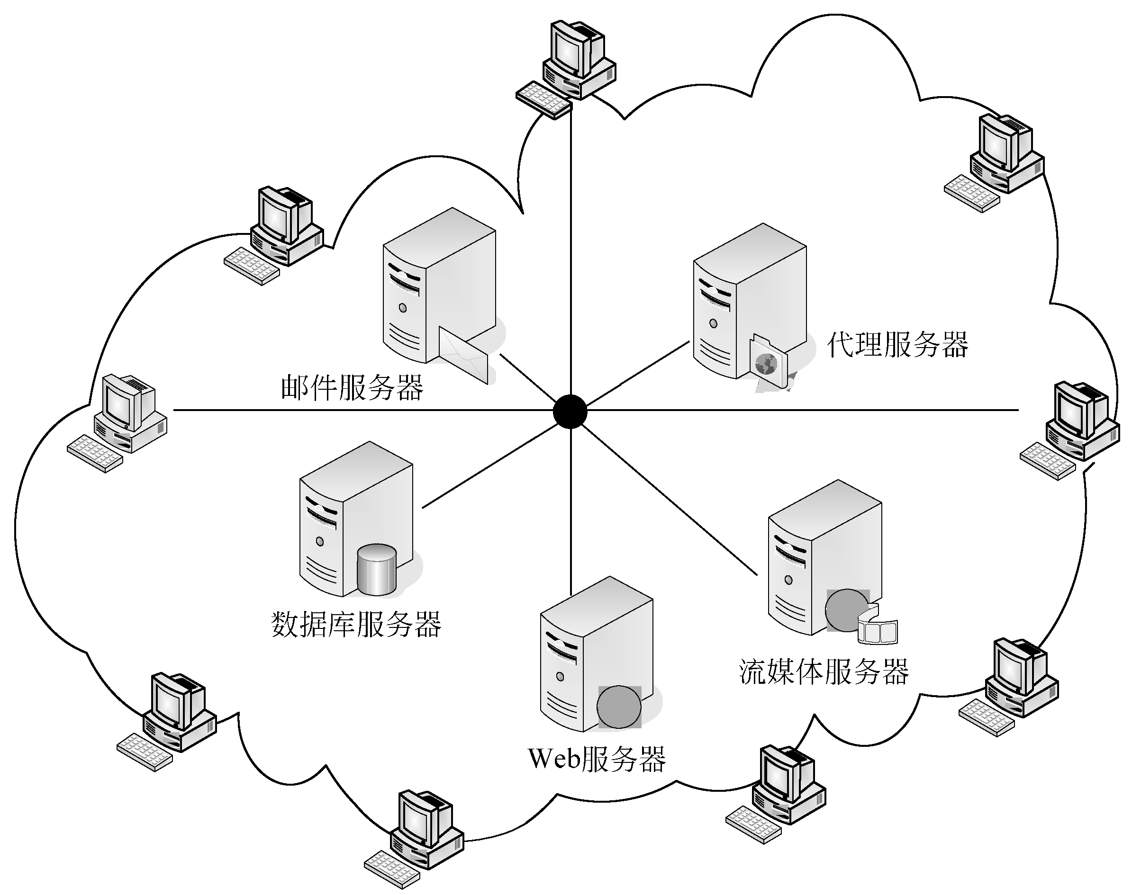
图1.3 Web系统模型
从图1.3中可以看出，整个Web系统的主干由各种不同的服务器组成，它们构成了整个Web网络服务的主体，用来向各类不同的主机提供不同的服务。各服务器的资源以URL进行标识和访问，资源以不同的协议进行传输，在用户一端，只需通过浏览器就可以轻松地访问到任何服务器的任何资源。
WWW是Internet上最受欢迎、最为流行、最新的信息检索服务系统。其核心是Web浏览器和超文本标记语言（HTML，Hypertext Markup Language）。通过它，可以把Internet上现有资源统统连接起来，使用户能在Internet上已经建立了WWW服务器的所有站点提供超文本媒体资源文档。这无疑给全球信息的交流和传播带来了革命性的变化，一举打开了人们获取信息的方便之门。
注意：HTML是用于描述网页文档的一种标记语言。在WWW上的一个超媒体文档称之为一个页面（page）。作为一个组织或个人在万维网上起始点的页面称为主页Homepage，或首页，主页中通常包括有指向其他相关页面或其他结点的指针（超级链接）。在逻辑上将视为一个整体的一系列页面的有机集合称为网站（Website或Site）。网站可以用来发布网页，而网页的本质就是HTML，通过结合使用其他的Web技术（如脚本语言、CGI、组件等），可以创造出功能强大的网页。因而，HTML是Web编程的基础，也就是说万维网是建立在超文本基础之上的。
万维网的出现及其快速发展，使得全世界的人们以史无前例的巨大规模相互交流，各类Web站点、服务网站也以爆炸性速度增长，如图1.4是从1991年到2007年，全球范围内Web站点的增长情况，从图中可以很直观地看出万维网的发展速度。
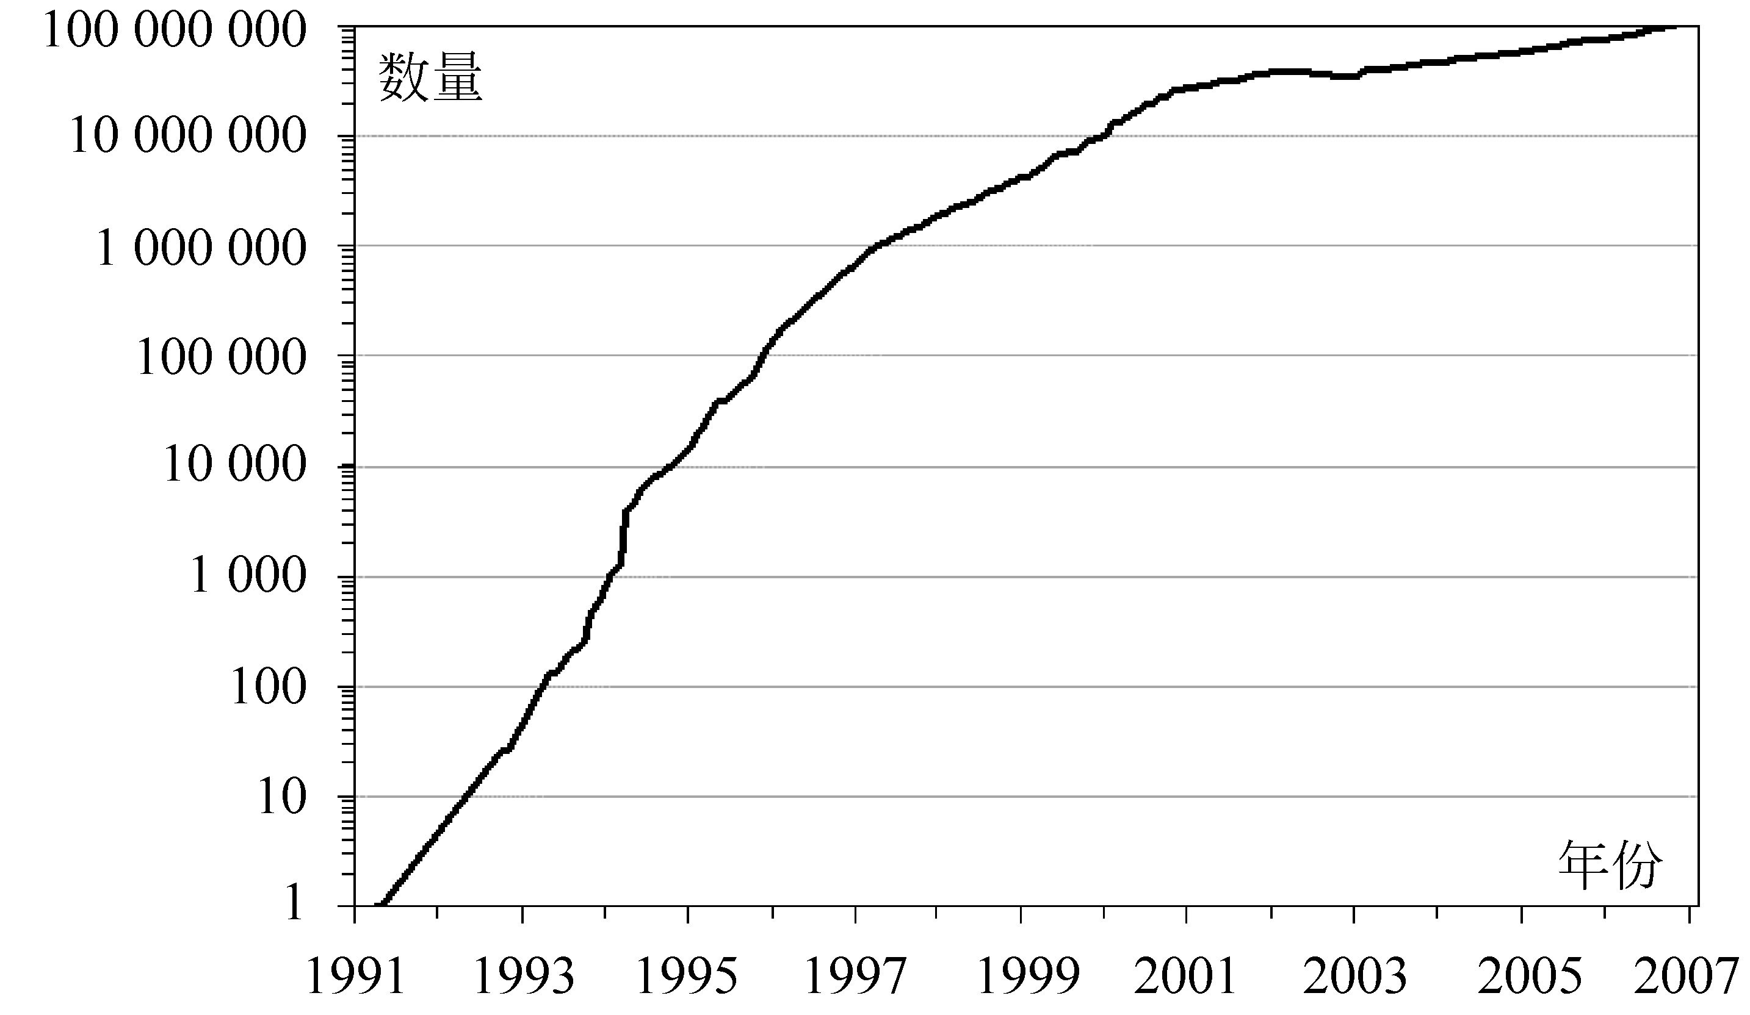
图1.4 全球Web站点从1991年～2007年数量增长趋势图
Web的突出表现和它在全球范围内的高速扩张，使得其从诞生之日起便憧憬着创造一个共同的信息空间。在这个信息空间里，用户可以通过它实现平等的信息共享、信息交流、信息传输，可以用一个拓扑的结构的形式组织全球的资源以实现资源的充分利用和共享。当用户在网上进行互动活动时，电脑就会帮助用户分析这些活动，使用户明白自己在做什么，每个人在什么位置，以及如何更好地协同工作。
Web的憧憬与梦想可以说是互联网的精神和核心价值，也是所有网络工作者孜孜以求的目标。但随着对Web的熟悉，人们开始发现，用户使用Web虽然可以容易地访问信息，但却无法很容易地发布信息，Web的发展遇到了瓶颈。信息的接受者只要操纵一个鼠标，便可以实现其用网的目的，而信息发布者却必须使用HTML、DNS注册、Web服务器、公共网关接口（CGI，Common Gateway Interface）和一些冗长而乏味的缩写词和技术术语来实现信息或资源的发布。
如果信息共享和服务对等的互联网平衡被打破了，这种不平衡性实际上恰恰违背了互联网平等的概念，也正由于这种不平等的信息交流、网络中的对等共享、协同工作等其他功能的充分发挥受到一定的制约。
虽然人们依然喜欢浏览器，并经常惊叹于HTML页面的炫目图像，但普通网络用户使用最多的还是与他们生活关系最密切的电子邮件和在线聊天。而不可否认的是，电子邮件和在线聊天所使用的正是正宗的P2P应用程序，虽然这只是P2P功能的一部分，但足以让人们看到突破Web发展瓶颈的希望之光。

1.2 横空出世的P2P
在1.1节中讲述了Internet的起源及Web思想的初衷，同时也说明了Web网络在实际应用中遇到的问题。那么，遭遇瓶颈Web网络要继续发展，要继续完成其平等、共享、协作的使命，就必须寻求新的突破口，而就在这个时候，P2P技术横空出世了。本节将重点讲解P2P的概念及P2P思想的深层意思。

1.2.1 Peer-To-Peer 介绍
P2P，即Peer-To-Peer的缩写，Peer一词在牛津英文词典上的解释如下。
Peer：a person of the same age，the same social position，or having the same abilities as other people in a group。
这段英文解释直译过来Peer的意思就是：同辈头衔、地位、能力或背景相同的人。两个Peer再加上一个连接词To就构成了Peer-To-Peer，其意思就是伙伴对伙伴、对等、点到点的意思。将Peer-To-Peer的意思应用到互联网上就是对等互联的网络、点到点传输的网络，可以用图1.5来形象地表示Peer-To-Peer网络的结构。

图1.5 Peer-To-Peer网络形象结构图
在图1.5中，有很多手拉着手的小伙伴，他们组织在一起，形成了一个“伙伴式的网络”。在这个组织中，每个“伙伴”之间都是对等的，这是Peer-To-Peer的核心思想，也是对Peer-To-Peer网络最直观、最基本的解释。
目前，在学术界、工业界对于P2P都没有一个统一的完整定义，通常我们所说的P2P网络（以后文中所说的P2P都指的是Peer-To-Peer）有下面两层意思。
（1）Peer-to-peer is a type of Internet network allowing a group of computer users with the same networking program to connect with each other for the purposes of directly accessing files from one another's hard drives。
这里的解释说的是：P2P网络是一种用户之间通过某一相同的网络应用程序联系起来，彼此之间可以相互访问、共享计算机资源的网络。简单地说，P2P就是一种网络概念。
（2）Peer-to-peer networking（P2P）is an application that runs on a personal computer and shares files with other users across the Internet. P2P networks work by connecting individual computers together to share files instead of having to go through a central server。
这种解释指的是：P2P网络是一种不通过中央服务器而将一些独立的计算机资源组织起来，通过Internet运行于个人计算机上，以实现共享文件和资源的应用。这种解释将P2P定义为一种应用。
综合这两种解释就不难发现，其实P2P就是一种网络，一种架构在Internet上的网络技术。其核心思想是没有了中央服务器的概念，将Internet建立在对等互联的基础上以实现最大程度的资源共享。

1.2.2 P2P的意义解析
互联网能够发展至今，根本原因在于其布建的任何一根血脉都是为人与人之间的交流而设置的。而现在能够引起互联网震动的，无非也只有交流方式的变革本身。如今，在基于网络的各种技术充斥于我们周围之时，恐怕只有很少人不知道P2P的概念了。上文已经对P2P的基本概念作了基本说明，也阐述了其直观的解释，关于P2P技术还有更深的思想内涵。
在具体讲解P2P的意义之前，先看一个小漫画，如图1.6所示。
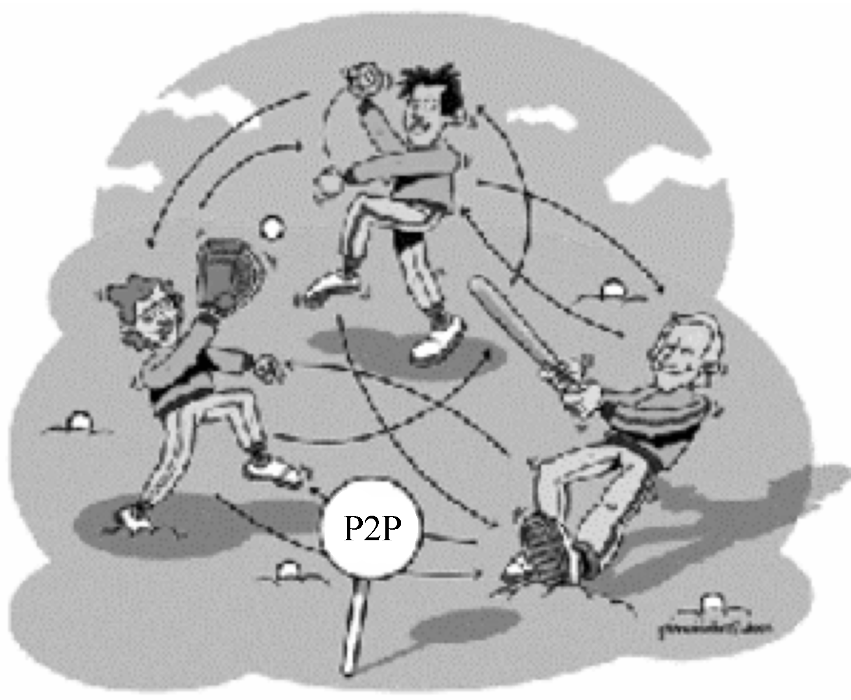
图1.6 漫画P2P
漫画P2P中，可以看到有3个人在玩一种名叫P2P的传球游戏，如果从漫画的角度来解析这个游戏的规则，那么这个P2P的游戏应该有这样几个特点：
- 组成这个游戏的成员，他们之间的关系是对等的，也就是Peer-To-Peer的意思，他们之间，不以任何人为中心，而是彼此独立的传球。
- 球是从一个人传到另一个人的，同一个人即担负着发球的责任，同时也有传球的义务。球的发出和接收，都由“人”来负责，参与游戏中的每一个人都有两种角色，发球者同时也是接球者。
- 球的传递是从一个点到另一个点的，如果脱离了这个点则球在本次的传递中就会丢失，在游戏的过程中，每一个点都可以添加一个新球进行传递。
以上3点是对游戏规则的描述，如果将其应用到P2P网络上，那么关于P2P的思想内涵也同样包含这3层意思。
- P2P网络是对等互联的网络，组成网络的各结点之间是对等、伙伴式的关系。
- P2P网络结点之间资源的传递是从一点到另一点的，每个结点既是资源的提供者同时也是资源的发布者。
- P2P网络中的资源是依赖于结点而存在的，且资源可以动态地加入或退出。
以上是对P2P意思的进一步分析，认识P2P只理解其字面意思是不够的，更应该明白一点的是，P2P是一种思想，一种有着改变整个互联网基础潜能的思想。客观地讲，单从技术角度而言，P2P并未激发出任何重大的创新，而更多的是改变了人们对因特网的理解与认识。正是由于这个原因，IBM早就宣称P2P不是一个技术概念，而是一个社会和经济现象。
注意：拿破仑有句名言“世界上只有两种强大的力量，即刀枪和思想，而从长远来看，刀枪总是被思想战胜的。”这足以证明思想的力量之大。理解P2P，不仅要理解它的概念、特点和意义，更要理解它所蕴含的思想。
不管是技术还是思想，P2P是直接将人们联系了起来，让人们通过互联网直接交流。它使得网络上的沟通变得更容易、更直接，真正地消除了中间环节。
从P2P所体现的思想来看，它是一个全新的概念，因为它可以改变现在的Internet中以服务器、集群、大网站为中心的状态，重返非中心化、分布式的结构，并把权力交还给用户，让我们的语言、影像、资源、信息等以最直接、最快捷的方式传递到对方身边。它最符合互联网络设计者的初衷，给了人们一个完全自主的超级网络资源库，真正实现了人人为我，我为人人的网络里的“大同世界”。

1.2.3 P2P的定义和特点
上文中对P2P所蕴涵的几层意思进行了解析，下面给出P2P数学意义上较严格的定义。
- 有某网络N，是架构在Internet之上的网络，满足Internet网络的所有基本特征。
- 在N网络中，存在两种基本的行为模式，一种行为定义为P，是生产资源（提供资源）的行为，另一种行为定义C，是消费资源（接受资源）的行为。
- 组成N网络的所有网络结点（Peer）之间是对等的关系，且同时具备行为P和行为C。
- 在N网络中，各Peer之间以无中介的、对等的方式进行双向交换，以执行P和C的功能。
- N网络依赖于Peer的存在而存在，且Peer可以自由地加入或退出。
- 当有Peer加入或退出时，N仍保持组织、结构等特性不发生改变。
满足以上6个条件的网络N，就可以说是P2P网络。在这个网络中，实现了资源的生产与消费的对等平衡，实现了信息和服务在一个个人或对等设备与另一个个人与对等设备间的双向流动。一个完整的P2P网络模型如图1.7所示。
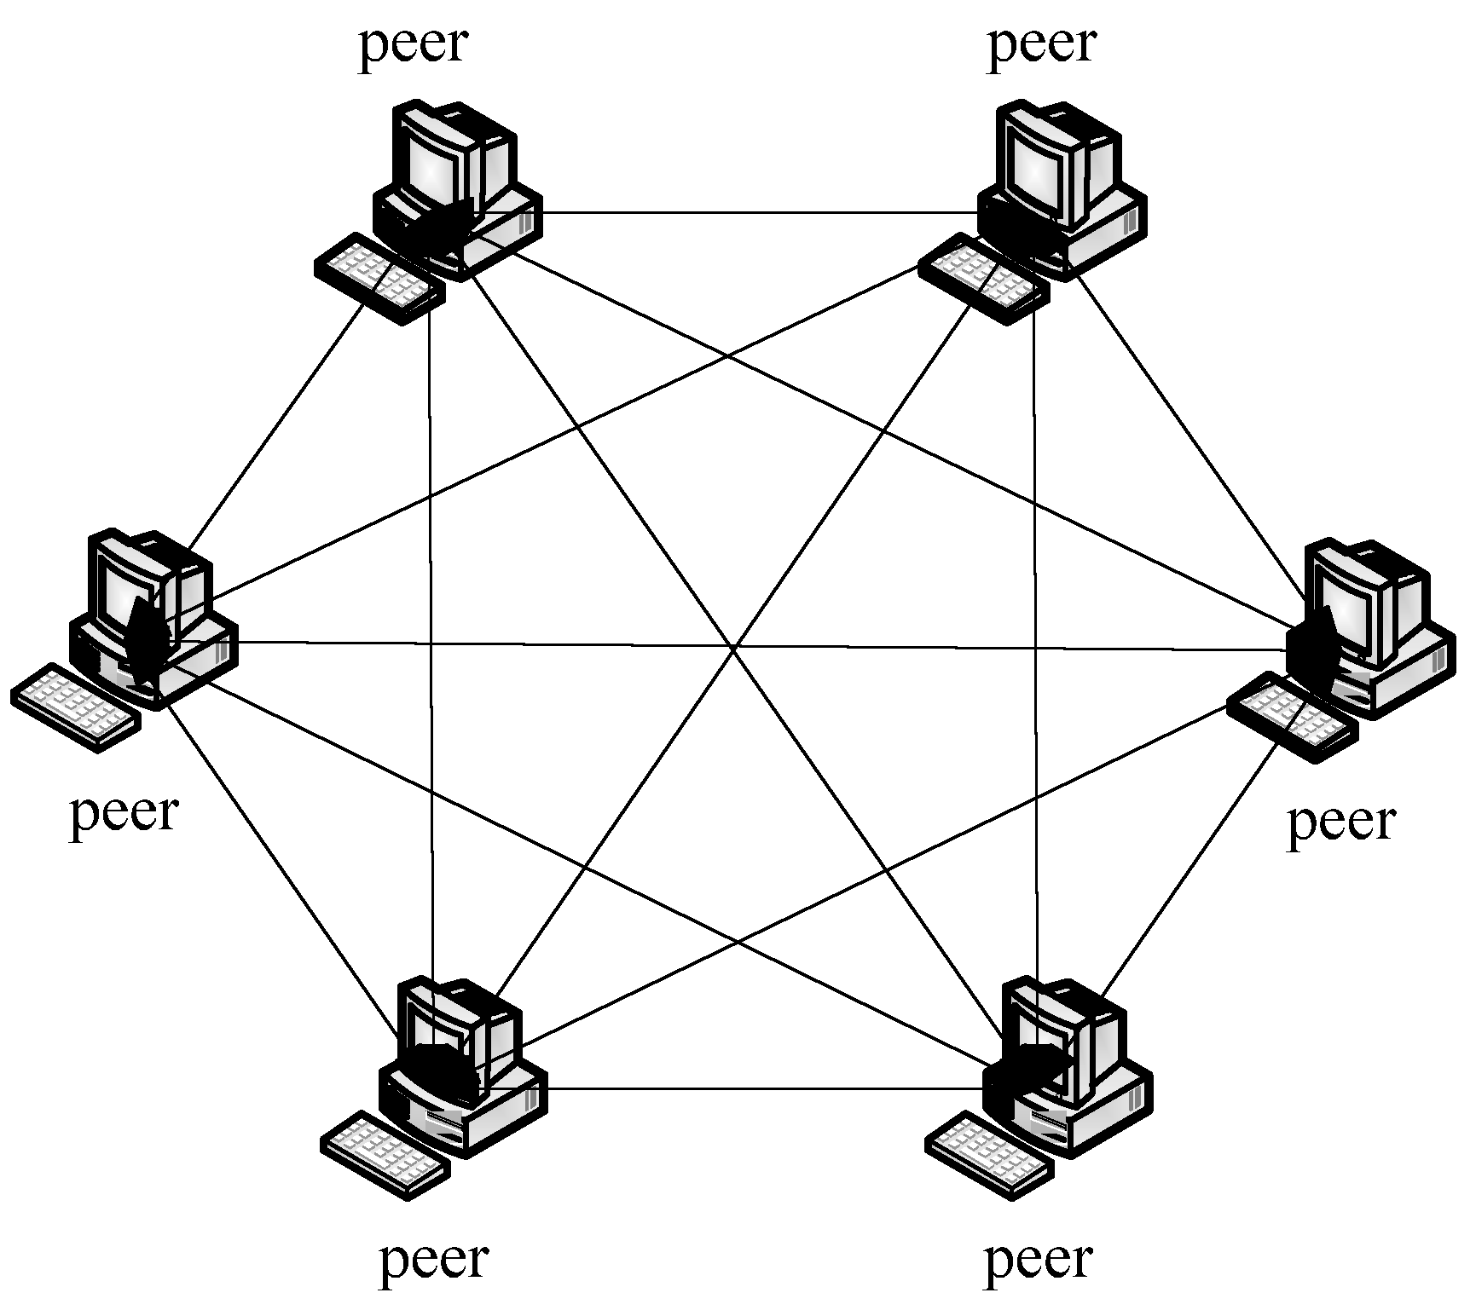
图1.7 P2P网络结构模型图
根据P2P的定义可知，一个P2P网络应该具备以下特点。
- P2P是对等的：资源的发布与接受两个角色合二为一，在生产和消费资源的角色上是对等的。
- P2P是直接的：在P2P网络中无中介、等级、格式、区域和平台的限制，相互之间直接交换信息和服务。
- P2P是动态的：组成P2P网络的结点可以动态地加入或退出，在运行过程中也是动态的提供资源和服务。
- P2P是双向的：P2P网络中，结点之间是最直接、最纯粹的双向关系，切切实实地实现了资源和服务的交换与共享。
- P2P是及时的：无服务器参与空间分配，可提供实时的、可升级的信息。
- P2P是有效的：可充分利用个人计算机的软硬件设备，信息和服务在结点间传输时交互的对象及接收的目标是确定的、有效的。
这就是P2P。它以用户为中心，所有的用户都是平等的伙伴。相隔万里的用户可以通过P2P共享PC机上的文件、目录乃至整个硬盘。所有人都自由地分享他们认为最有价值的东西，P2P使互联网上信息的容量、范围、价值得到极大的提升。P2P技术带来的这种用户间直接交流的方式，真正实现了互联网共享和自由的梦想，它改变了互联网现有的游戏规则，也改变了我们的生活。

1.3 P2P与Web的对比与较量
上文对P2P的概念及深层意义都进行了相应的讲解，如果独立地去解释那些纯粹的概念，并不能说明P2P就是互联网上一场新的变革。从ARPAnet到NSFnet，从NSFnet到Internet，以Web技术引领的互联网络改变了世界，传统意义上的Web网络模型已深入到了现实社会并深刻影响和改变着普通人类的生活。在这种背景下，P2P成长起来而且呈现出巨大的活力和潜力。要进一步了解P2P，就要知道Web与P2P的异同，本节的重点，就是对P2P和大家熟知的Web做一个比较说明。

1.3.1 基于Web的S/C与P2P在结构上的比较
目前，Web网络的主要技术模式是S/C方式的，关于S/C模式的网络结构模型，如图1.8所示。
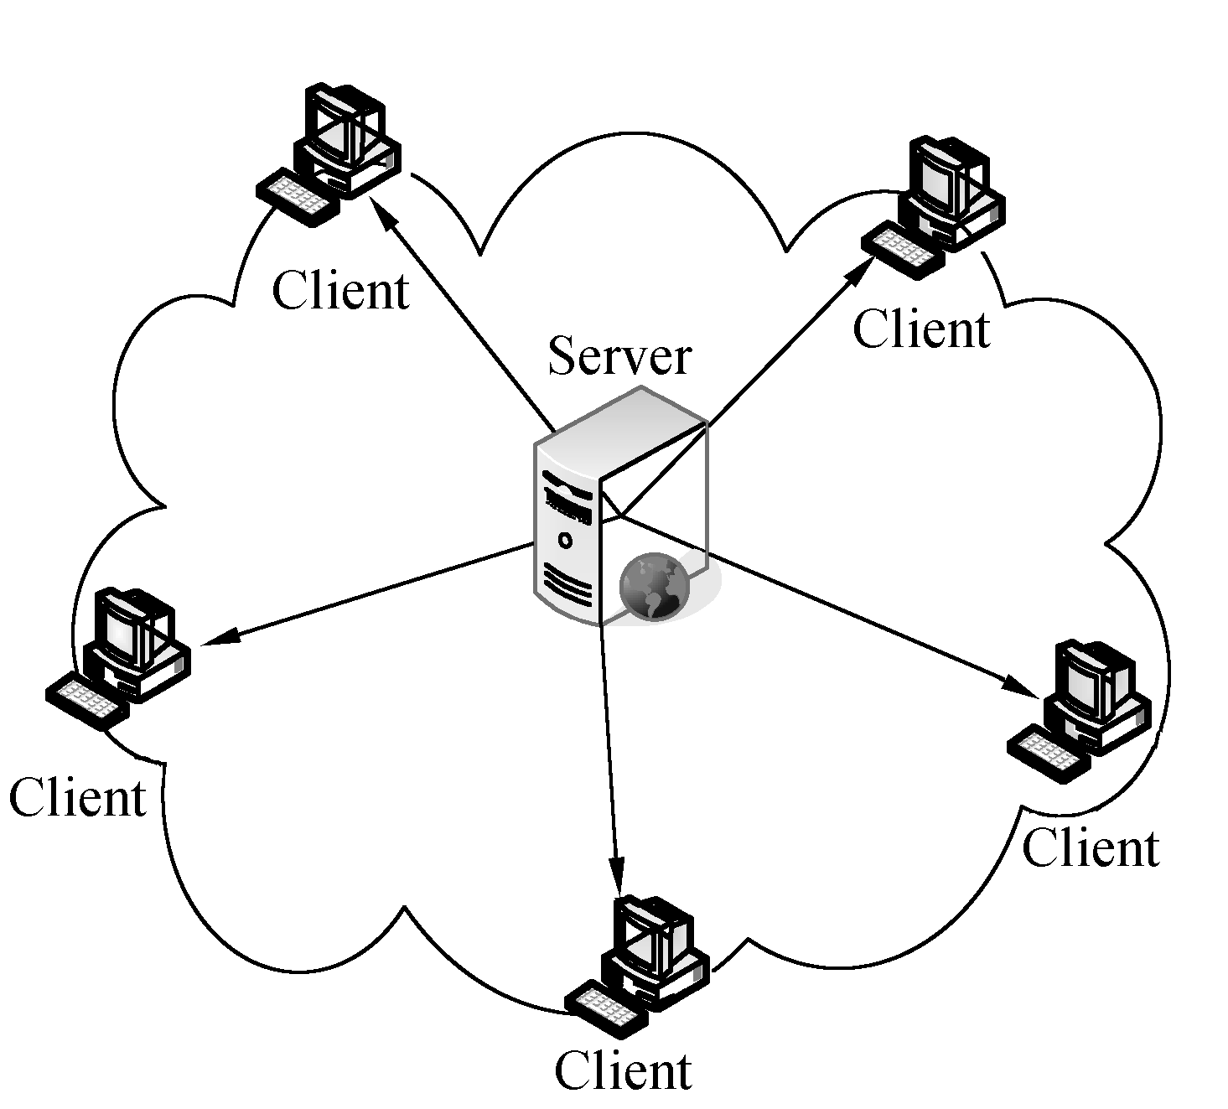
图1.8 基于Web的S/C网络结构模型图
图1.8中，位于中心位置的就是作为Server的服务器端。在服务端，作为中央服务器的主机一般都是有强大处理能力和大带宽的高性能计算机。中心服务器在集中处理数据的同时还要有对互联网上其他PC提供服务。对于一台与服务器联机并接受服务的PC来说，这台PC就是客户机。客户机有很多，可以同时与服务器端相连，在性能要求上可以相对弱小，这种服务器（Server）与客户端（Client）组织成的网络模式就是S/C模式。
注意：实际应用中，在基于S/C模型的Web网络中要使中央服务运行起来，还要配合高档的服务器软件，如Web服务、数据库服务、文件服务等，再将大量的数据集中存放在这个服务器上，这样位于客户端的机器才可以访问。
与Web技术不同的是，P2P技术打破了传统的Client/Server（C/S）模式，其技术的特征之一就是弱化了服务器的作用，甚至取消服务器，在网络中的每个结点的地位都是对等的。每个结点既充当服务器，为其他结点提供服务，同时也享用其他结点提供的服务。P2P与C/S在不同方面的特性可以通过表1.1来说明。
表1.1 P2P模式与C/S模式的网络特性比较
网络特点 | P2P模式 | C/S模式 | 网络特点 | P2P模式 | C/S模式
数据分发 | 好 | 差 | 动态性 | 好 | 差
数据传输 | 中 | 好 | 自组织性 | 好 | 差
数据交互 | 好 | 差 | 可扩展性 | 好 | 差
数据容量 | 好 | 差 | 抗干扰性 | 好 | 差
数据即时性 | 好 | 差 | 安全性 | 差 | 好
数据质量 | 中 | 好 | 易管理性 | 差 | 好
数据覆盖率 | 差 | 好 | 成本控制 | 好 | 差
容错性 | 好 | 差
通过表1.1可以清楚地看到，P2P模式和C/S模式是各有优劣的，不同的网络特性对应着不同的应用，在选择网络模式时可根据应用的侧重点不同选择不同的模式。

1.3.2 Web与P2P在资源传输上的比较
在Web网络中，当用户间要进行信息资源的传输活动时，首先要构建一个有一定资源的站点，然后在其他PC上创建信息并“发布”到站点上。这些信息在站点上等待请求。接收到请求之后，站点将信息传递给请求者。整个过程需要3步，即创建资源——发布资源——接收资源。
同样是进行信息资源的传输，在P2P中则不同。处于对等地位的设备的各个PC，可以直接向存储着源文件的另一对等设备（PC）发送请求。而接收到请求的PC，无须经过第三方中介，可以直接将需要的信息发送给对方。整个过程只需两步，即创建资源——接收资源。
如图1.9所示，若客户机Client B，要请求另一对等客户机Client A的资源，以Web的方式和以P2P的方式有根本的不同，如下所示。
（1）Client B以Web的方式查看Client A上的资源时：
- 客户机Client A与Web Server建立连接，将创建的资源发布到Web Server上。
- 客户机Client B与Web Server建立连接，并向Web Server发送查看资源的请求。
- Web Server将Client A发布的资源以Web服务的形式提供给Client B。
（2）Client B以P2P的方式查看Client A上的资源时：
- Client B直接与Client A建立连接，Client A根据Client B的请求，无须经过第三方，可直接以P2P的方式将资源提供给ClientB。
通过上面的比较可以得出这样的结论：在P2P中，信息的交换不需要通过第三方的中心站点，而直接在对等设备之间进行，（这种对等设备，在大多数情况下，就是在Web中位于Internet边缘的个人电脑），是一种高效直接的传输方式。这个结论还可以通过P2P和Web站点之间要素的比较得到进一步的说明，如表1.2所示。
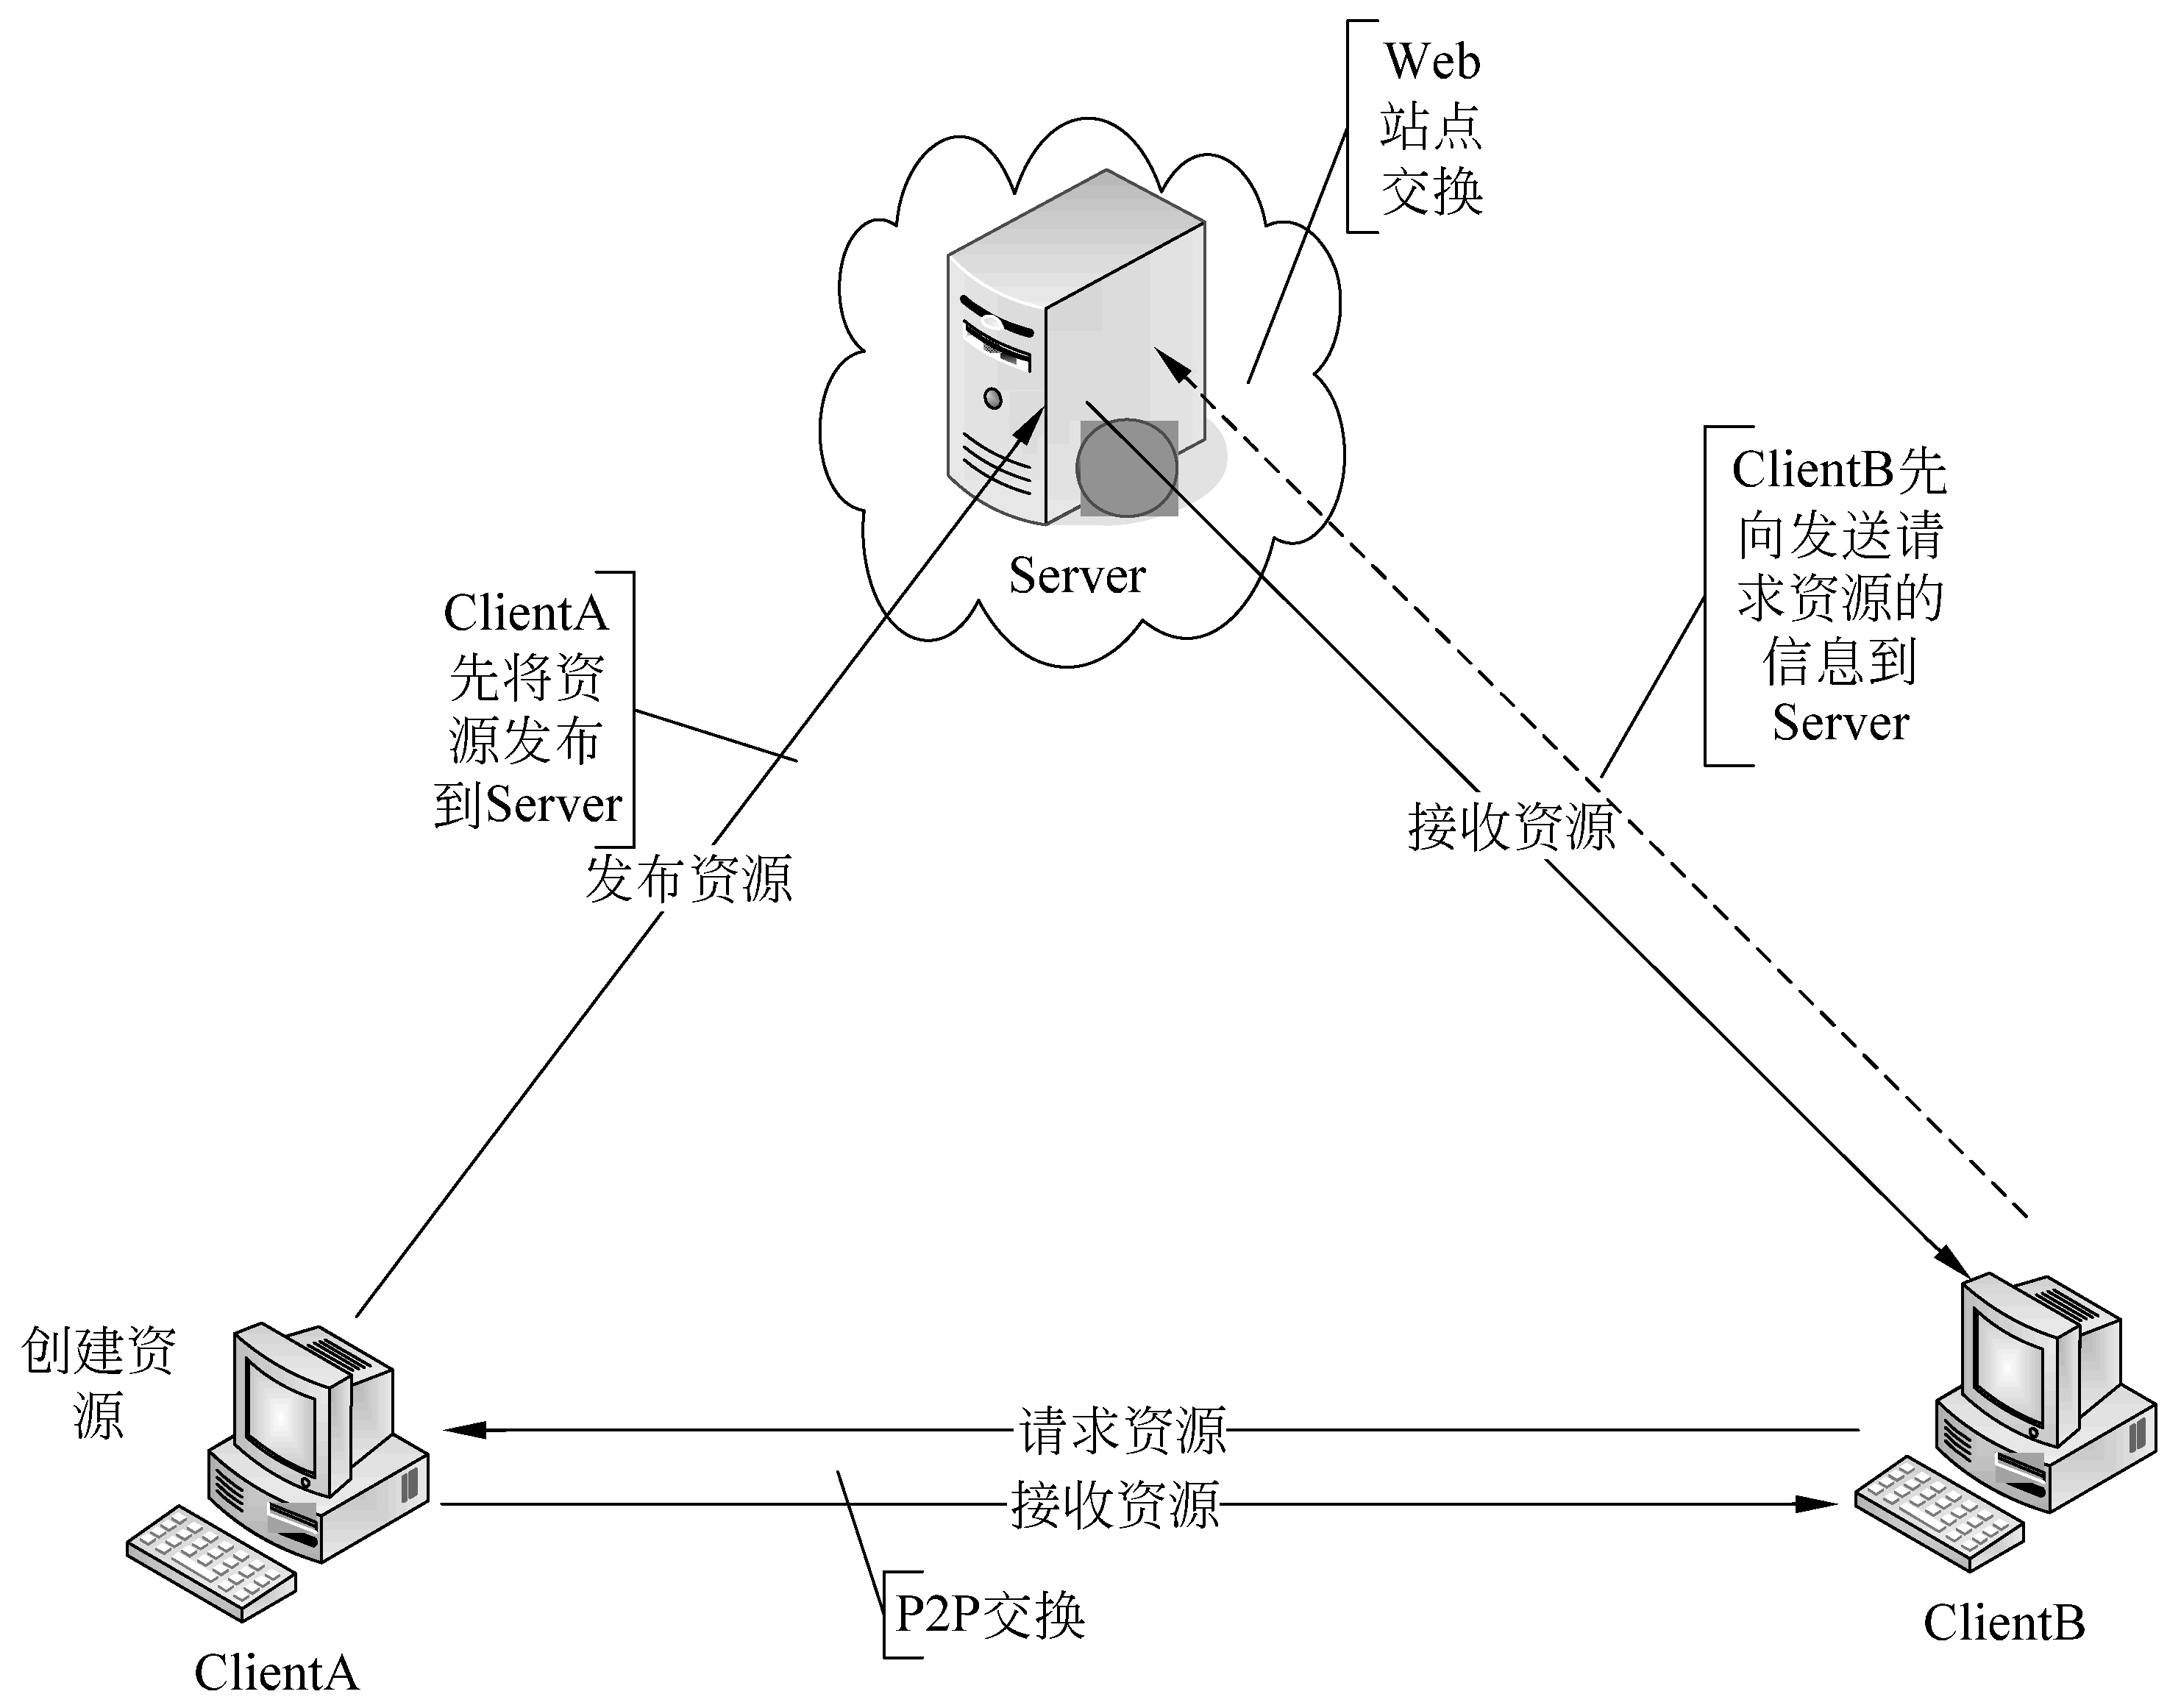
图1.9 Web站点交换与P2P传输的比较
表1.2 P2P和Web站点之间的要素比较
要 素 | P2P | Web
资源交互对象之间的关系 | 对称 | 不对称
用户数量 | 越多越好 | 有上限值
内容和服务的提供 | 简便 | 复杂
网络可扩展能力 | 无限 | 有限
隐私的保护能力 | 较弱 | 较强
资源的数量 | 无上限 | 有上限值
交互的系统 | 有特定的客户端系统 | 通用的浏览器
请求的类别 | 大量不同动态的请求 | 大量相似的请求
运行结构 | 完全分布式 | 客户端/服务器
资源的分配 | 分布式 | 集中
文件格式 | 任意 | 基于Web传输协议的文件类型
机器类型 | 任意 | 大型服务器
从表1.2中可以看出，P2P改变了Web下存在的信息消费者和生产者之间的不平衡，它允许更多的用户参与交换，而交换内容的过程和服务提供的方式都更加简便、直接；大量的信息不再集中于某个站点，而是被分布在多个对等设备中，这样，即使其中的一部分设备停止工作，其他参与其中的设备仍然可以完成传输任务。这种思想正是Internet创建的初衷所追求的。

1.3.3 Web与P2P在请求方式上的比较
在基于Web的S/C结构中，对服务、资源的请求方式基本上是一站式的。客户端向服务器请求一个文件时，直接通过统一资源定位符（URL）就可以将请求信息发送给服务器，服务器在接到请求后进行相应处理，并将处理结果直接返回给用户，这种请求方式是简单的一问一答，中间过程不发生请求的转发或是目标的跳转。如图1.10所示为在S/C结构中，Client A向远程服务器Web Server请求一个Picture文件的过程。
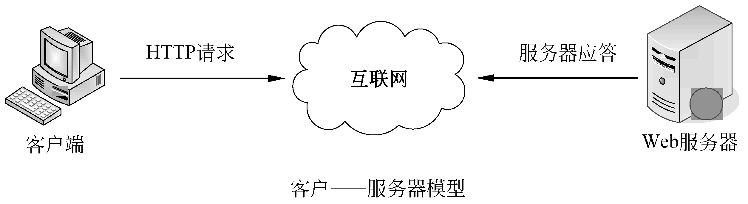
图1.10 Web中的S/C模式对资源的请求过程
而在P2P网络中，对资源或是服务的请求则是多站式的。当需要发送请求时，Peer A会向所有与它相连的其他Peer，如PeerA1，PeerA2…Peer Ax…等，发送同样的请求。如果被请求的Peer中的一个Peer Ax中拥有被请求的资源，那么Peer A就与Peer Ax直接建立连接进行资源传输；如果没有被请求的资源，则Peer Ax会将此请求转发给与自己相连的其他Peer，依次传递。请求信息会根据不同的搜索策略和算法规则在P2P网络中持续转发下去。如图1.11所示为P2P网络中结点对资源的请求方式。
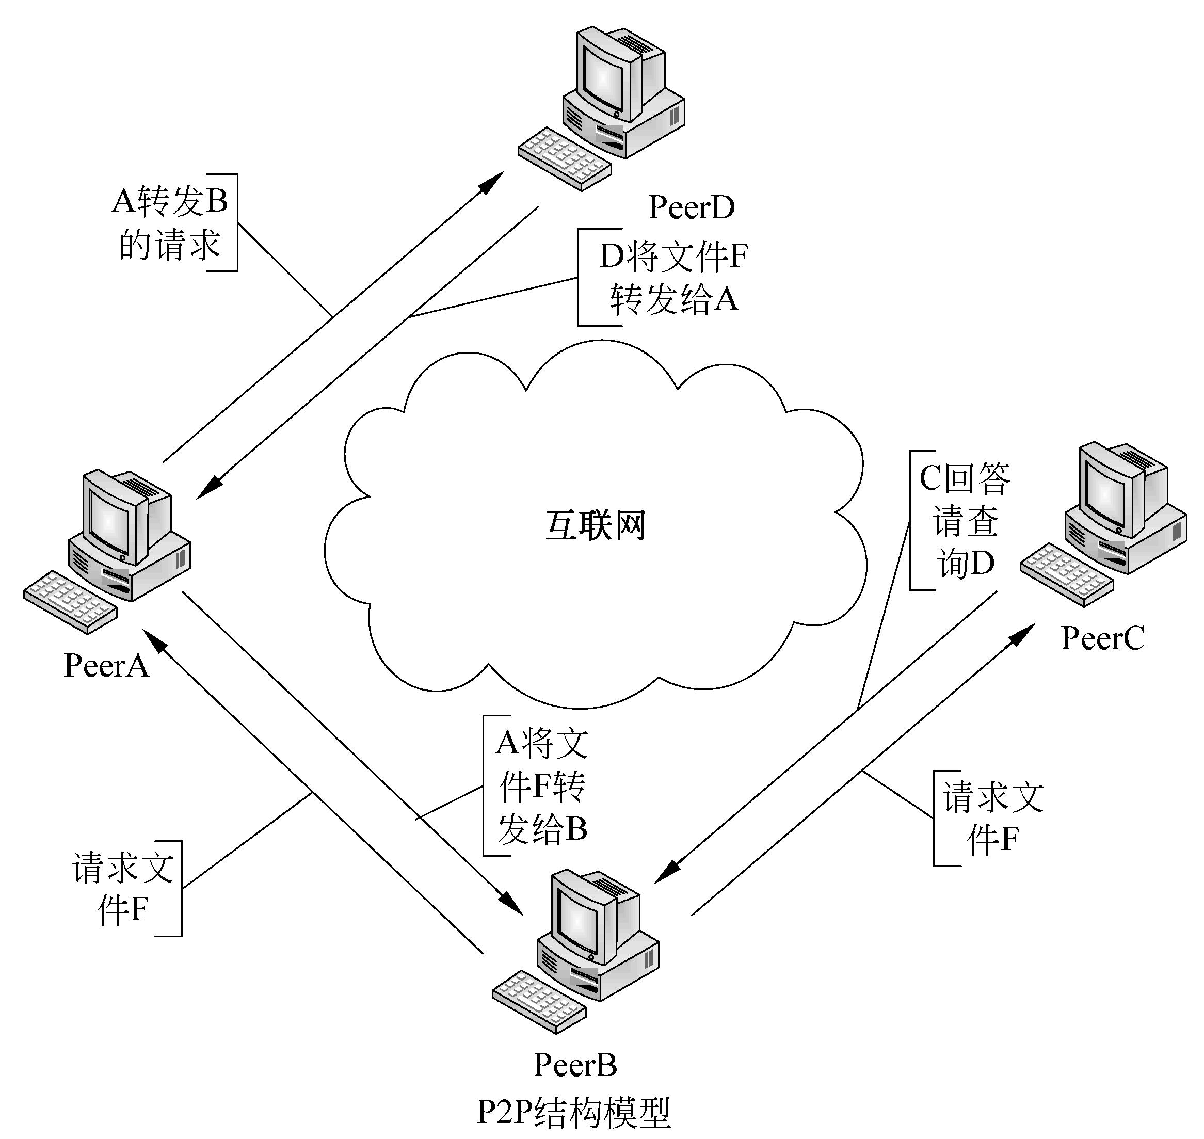
图1.11 P2P网络中结点对资源的请求方式
注意：不同的P2P网络结构对资源的请求有不同的方式，这也是在后文要讲到的P2P网络搜索技术。上面提到的此类请求方式，是针对通用意义上的P2P网络的。

1.3.4 竞争还是互补
基于Web的S/C模式造就了互联网的辉煌时代，然而，S/C方式的结构特点和其内在的本质特性造成了互联网络上资源和服务的有向集中，无论信息资源还是成本资源均向同一方向集中。这种对资源的“中央集权”式的管理虽然与互联网的思想有些出入，但这样的模式符合一对多、强对弱的社会关系形式，如政府对个人、对企业，大企业对小企业，学校对学生，企业对职工等关系。所以S/C方式是符合市场需求的，在可预见的将来必将还有更广、更深的发展。
作为近几年成长起来的P2P技术，不论是P2P的结构方式还是其表达的互联网思想，都是最大限度的将信息数量、成本资源向互联网各点均匀分布，也就是所谓“边缘化”的趋势。此模式符合“一对一”的特点，也符合彼此相当的社会关系形式，如个人对个人，集团对集团，规模相当的企业之间等，这也是符合市场需求的。所以P2P与Web这两种方式不是你生我死的竞争关系，而是相互依赖、相互补充的共存关系，有关P2P即将替代Web网络上S/C模式的说法是没有事实根据的。P2P有其独特的市场空间，是现有互联网应用的补充，这一点应该是毫无疑问的。

1.4 P2P的起源与初步发展
P2P从诞生到发展为今天的蓬勃兴起，经历了一个既快速又曲折的发展过程。了解P2P的发展与演进也就了解了P2P技术从孕育到萌芽到发展的步骤，对P2P技术的原理、特性及其面临的问题也都会有进一步的理解。本节将带领读者回顾P2P的历史，同时讲述P2P在发展过程中的标志性事件、P2P系统的典型代表，以及P2P技术在发展过程中所遭遇的喜怒哀乐，进一步理解P2P技术的发展之路。

1.4.1 从ARPANET追溯P2P的起源
P2P的思想及其深层意义在前面已经有过讲述，然而这一思想并不是一项新的技术，追溯P2P的起源可以从20世纪60年代后期ARPANET的建立开始。ARPANET建立的最初目标是共享在不同美国研究机构间的计算资源和文档，在这个原始系统中，并没有现在网络中的客户机/服务器这种模式，每台主机互联，相互之间都被同等地对待，这是P2P思想的核心，虽然这个网络并不是自组织的，也没有完整的体系可言，但是，可以说从ARPANET诞生那一刻开始，最早的P2P思想雏形也随之出现。
1990年前后，是Internet的大发展时期，在互联网世界出现了许多应用，如WWW，电子邮件和流化服务等，这些应用都是建立在客户/服务器通信模型的基础上。在这种模型中，有若干中央服务器处于网络的中心地位，而与之连接的客户机则处于网络的边缘地位，在客户端一侧，用户通过发送特定的请求来访问服务器一侧的各种资源，网络行为都是建立在客户与服务器之间的关系上，客户与客户之间则基本是“绝缘”的。直到Napster的出现，一种新的基于P2P的关系也正式进入互联网了。

1.4.2 P2P的萌芽
USENET的出现可以说是P2P的萌芽时代，它产生于1979年，是一个巨大无比的网上讨论组，一般也称为“新闻组”（newsgroups）。你可以将它想象成一个包罗万象、无所不有的网上论坛，但是它又不同于普通的论坛。
20世纪70年代末，当时还没有互联网和浏览器，它们都要在十多年后才会出现。那时所谓“上网”，就是用modem拨一个电话号码，连到另一台机器，收收邮件，看看主机上面系统管理员发的通告。如果想换一台主机看看，那就必须先挂断，然后再拨另外一个电话号码。这样的上网方式很不利于开展多人的讨论，因此基于当时的需求，迫切需要一种大规模的、分布式的、多中心的远程信息交换手段。
1979年，Duke大学的两个研究生Tom Truscott和Jim Ellis，提出一种分布式网上讨论组的构想，根据这种设想，他们创建了一种分布式远程信息交换和讨论的系统，这种系统也叫讨论组。在讨论组创建之初，主要是供UNIX爱好者协会（USENIX）的成员使用，因此就被定名为USENET。如图1.12所示为USENET的系统结构。
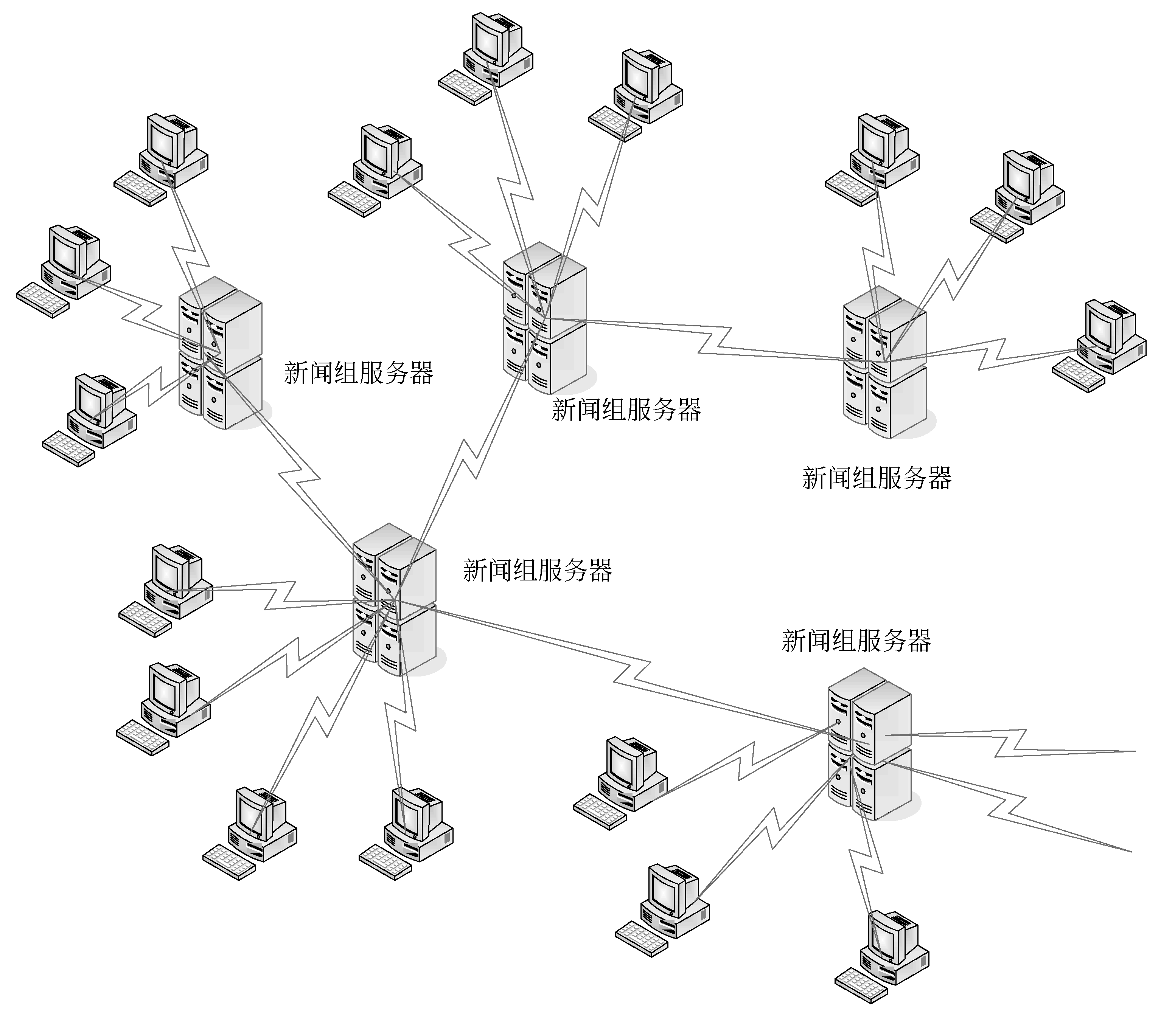
图1.12 USENET系统结构模型图
USENET的运行机制其实非常简单。对于用户来说，只有3步。
（1）网络服务提供商在一个网络中，设定一台服务器作为USENET专用服务器，再将它的网址告诉用户。
（2）用户想要发言的时候，就向这个网址发送帖子（post），这与发送E-mail很相似，但是两者格式不一样，在USENET上发言必须使用专用的客户端。
（3）查看其他人的发言时，就必须从服务器上下载其他人的帖子。下载完成后，如果想回复某人的帖子，就再重复第2步。
USENET服务器每天会同其他USENET服务器交换帖子。这就是说，全世界所有的USENET服务器最终都可以互相交换帖子，保持内容的同步。所以理论上，不管你的帖子是发到哪一台服务器上，最终全世界的人们都会看到，并且会从世界各地给你回复。可以看到，在这种应用中，系统可帮助用户组织内容并提供一种自组织方法，由参与用户通过一个严格的执行过程来添加或去除新闻组服务器，这一过程初步体现了P2P思想的端倪。
FidoNet是继USENET之后基于P2P思想的又一典型应用，它是由Tom Jennings于1984年创建的，是早期P2P应用的杰出代表。它和USENET类似，也是一个分散、分布的信息交换系统，通过FidoNet系统，可以让不同BBS系统中的用户们互相交换信息，不管是它的组织方式还是信息交换方式，都是P2P思想的体现。
USENET、FidoNet都是一个分散、分布的信息交换系统，也都是值得探究的系统，因为它们在多年前就遇到并解决了许多当今P2P技术所面临的同样问题。这两种非常成功的分布式对等网络技术可以说是P2P技术的萌芽，在最初的P2P应用出现时，许多使用该技术的人们甚至不会使用计算机。然而正是这种孕育着思想的网络技术为P2P的出现搭建了摇篮。

1.4.3 P2P的起步
P2P正式步入发展的历史可以追溯到1998年，当时，美国波士顿大学的一年级新生，18岁的Shawn Fanning编写了一个在网上搜索并下载音乐的简单程序，这个程序就是后来风行全球的Napster。
Napster是一款可以在网络中下载自己想要的MP3文件的软件，它同时能够让自己的机器也成为一台服务器，为其他用户提供下载。在这个网络中，Napster本身并不提供MP3文件的下载，它实际上提供的是整个Napster网络的MP3文件“目录”，而MP3文件分布在网络中的每一台机器中，随时供你选择取用。在下载的时候并没有中央资源服务器的概念，而是直接连到另外一台对等的PC上，相互之间进行资源的交互和传输。在Napster中搜索下载音乐的过程可用图1.13来表示。
在图1.13中，当要找一个名为debaser.mp3的音乐文件时，需要下载此MP3文件的主机，先向中心服务器发出下载此文件的请求，在索引服务器上搜索此文件，然后服务器会根据其他从Napster客户端的注册信息，返回给需要下载的主机存储着此MP3文件的另一个Napster Client的信息，根据这些信息就可以直接与此Client进行通信，这样就能完成文件的下载。
通过这一系统，可以自由搜索想下载的MP3音乐文件，也可以将自己的资源共享出去，供其他需要的人下载，同时还可以进行多人聊天、在线论坛中进行讨论，互相交流等。Napster令无数散布在互联网上的音乐爱好者美梦成真，可以不受版权的限制自由下载音乐。无数人在一夜之内开始使用Napster。有统计数据显示，在最高峰时Napster网络有8000万的注册用户，这是一个让其他所有网络应用系统望尘莫及的数字。这大概可以作为P2P软件成功进入人们生活的一个标志。
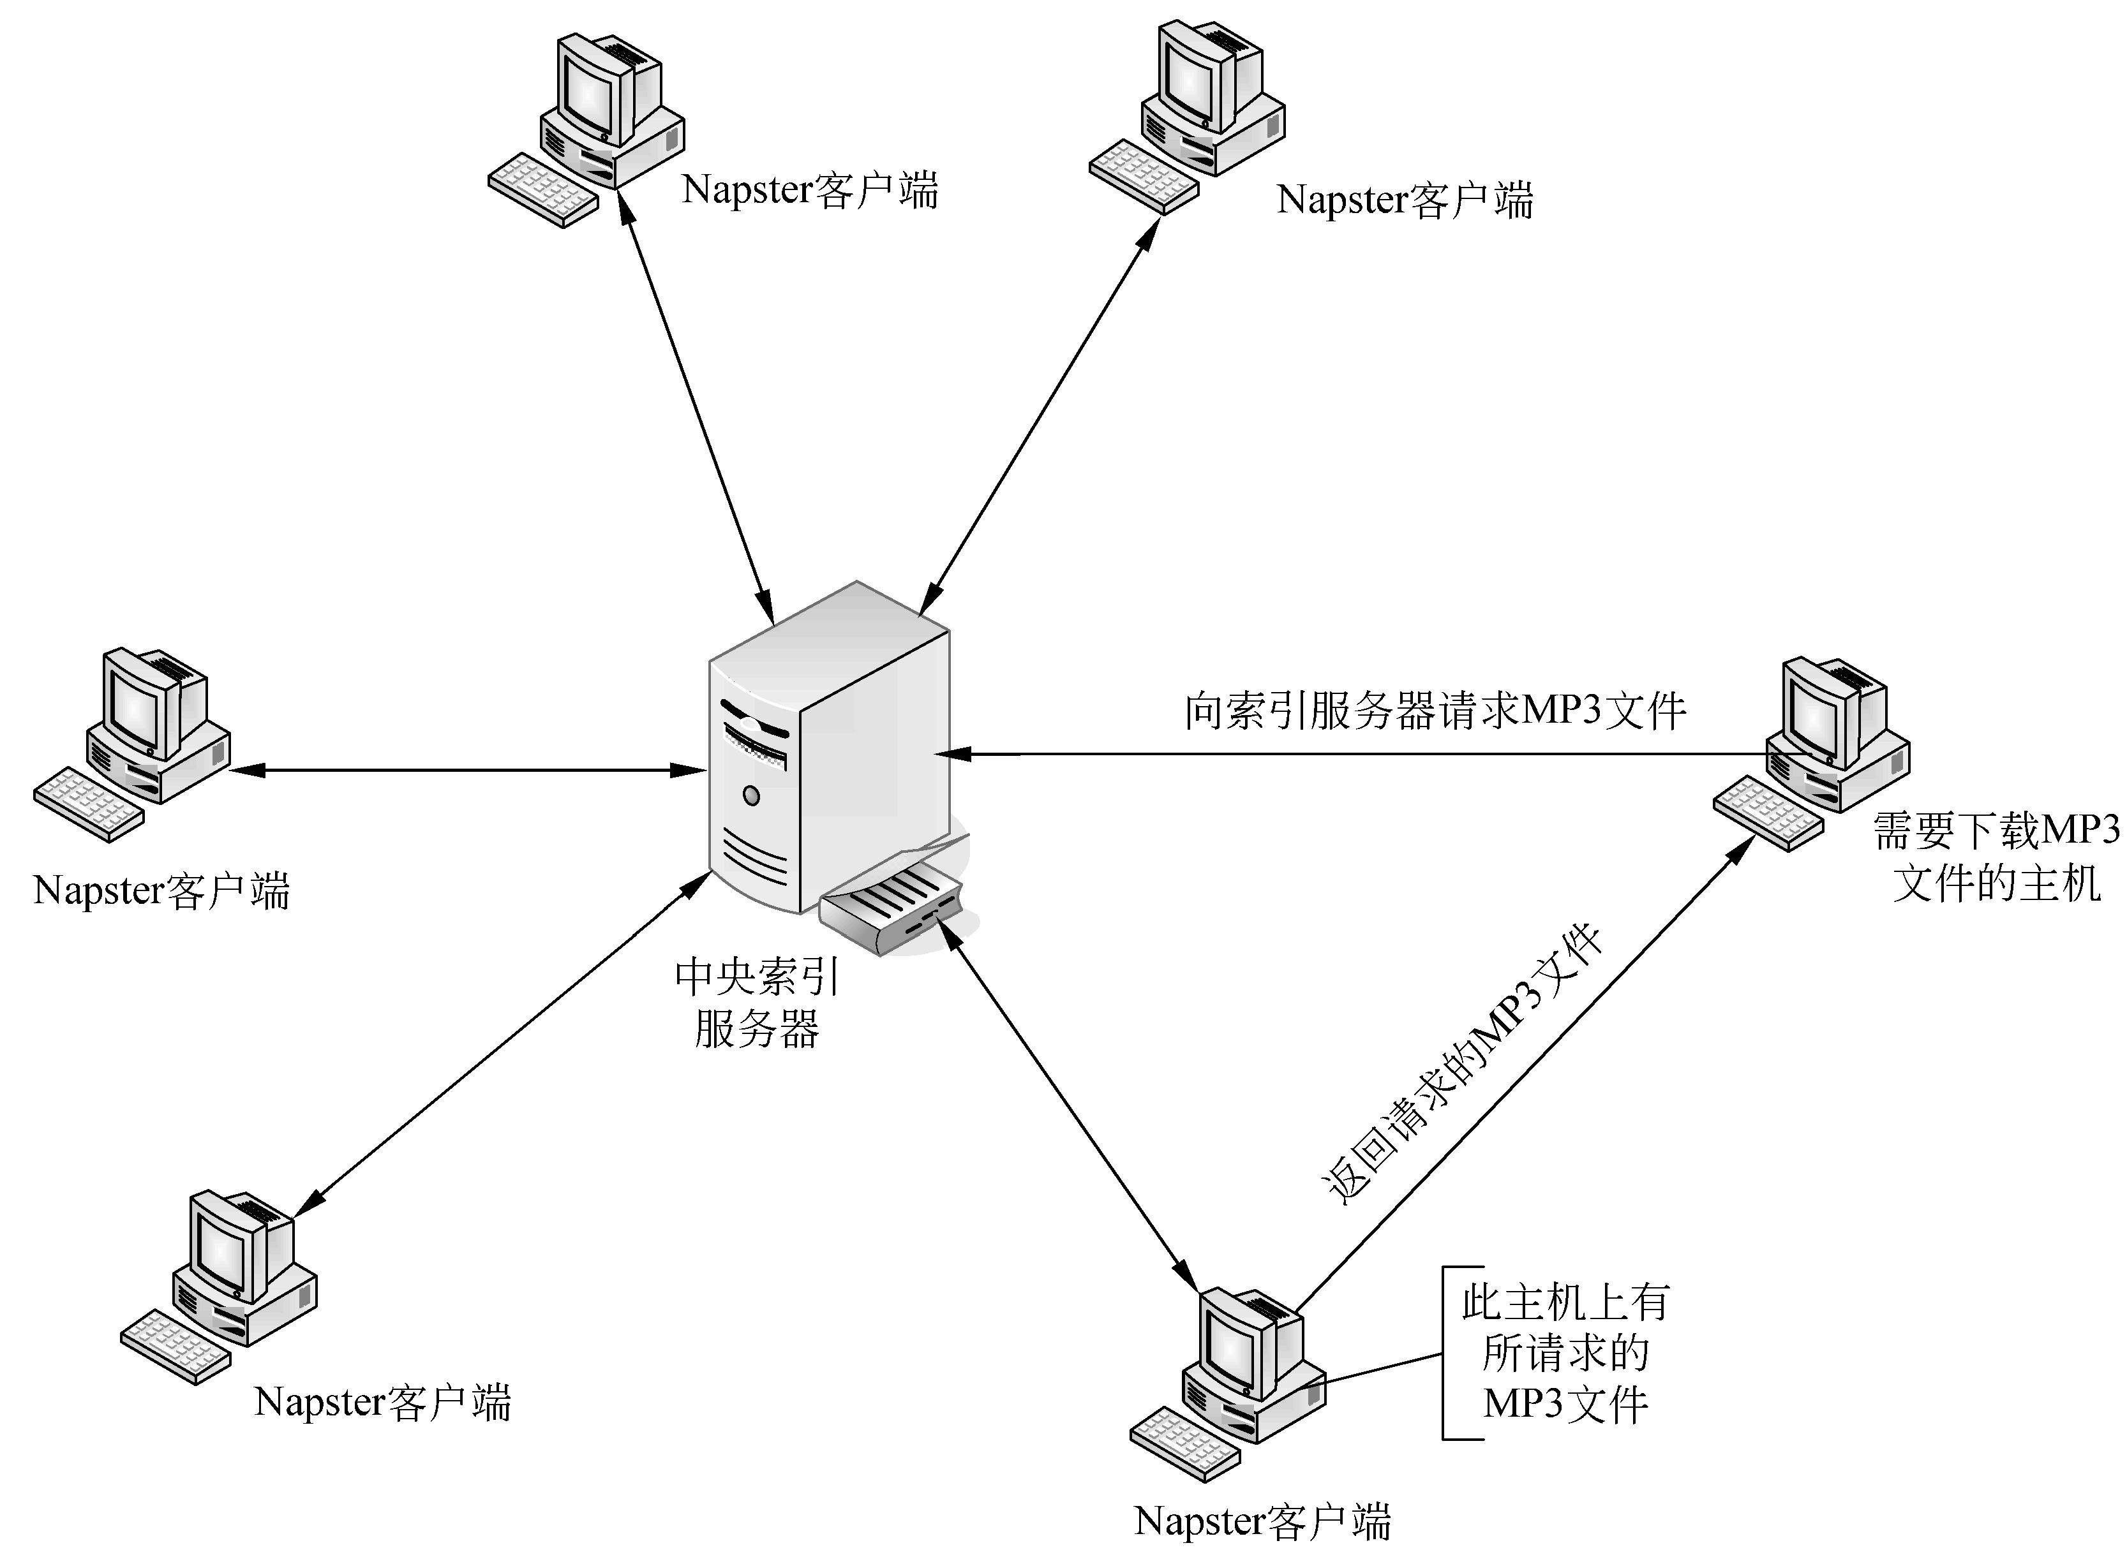
图1.13 Napster系统中的文件搜索模型图
Napster系统有一个中心服务器，这一服务器并不是传统的Web服务器，它不对外提供应用服务，也不存放任何实体资源，只是作为实体资源的目录或索引而存在，因而也称为目录服务器。它存放所有文件的元数据信息，如文件的标题和一些简单的描述信息，以及拥有此文件的结点机器的IP地址。Napster的系统结构如图1.14所示。
在这个系统中，中央服务器的作用只用来存储索引信息，当有新的结点加入系统时首先要连接目录服务器并报告自身地址及共享的文件列表。用户需要某个文件时向目录服务器提交搜索请求，目录服务器返回符合搜索要求的所有文件的存储地址，之后用户根据对应地址直接从共享此文件的结点处进行文件下载。由于目录服务器只提供索引服务，而不承担文件存储和下载服务，因此它支持上万结点同时在线。Napster在发布后迅速流行起来，很快成为增长最快的网络应用系统。如图1.15是Napster的系统界面。
Napster作为一个文件共享系统，解决了两个核心的问题：一是用户必须知道哪些机器上有哪些文件，这样当用户提出文件搜索请求时才可以得到正确的匹配结果。二是，当知道这个文件以后，如何与提供此文件的结点机器建立互联以实现下载。
Napster作为一个纯粹的基于P2P技术的文件共享系统在初期取得了巨大成功，第一次验证了P2P思想在广域网范围内的可行性，也证明了P2P技术的优越性和巨大应用前景。Napster的巨大成功，直接促成了1999年5月Napster公司的成立，这是P2P历史上重要的开端，之所以说它是开端，是因为这是一个非同意义的起始，也正是从这天起，P2P开始了它曲折但极富生命力的发展。
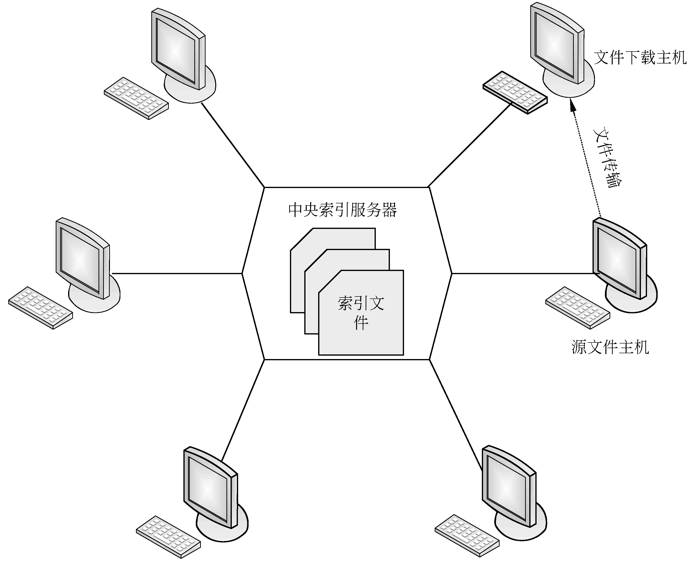
图1.14 Napster的系统结构图
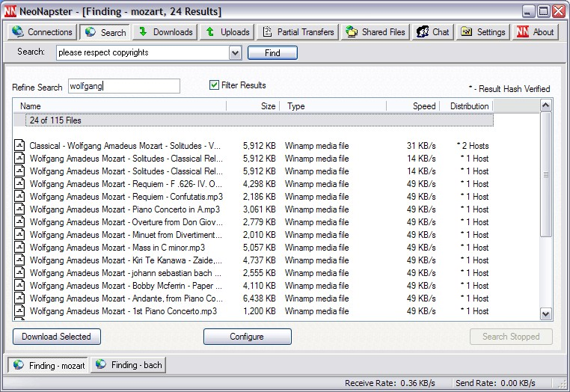
图1.15 Napster系统界面图
注意：虽然Napster取得了巨大成功，但也带来了不良信息的传播，给版权保护、网络安全造成了严峻的挑战。最终，Napster由于深陷版权问题的困扰，于2001年被迫关闭。

1.5 P2P的发展实例
到了2000年，P2P技术的发展显出了勃勃的生机，各种P2P应用系统和软件比比皆是，人们也在不知不觉中感受到了P2P作为高科技发展载体的快乐。下面就P2P技术在文件共享、资源下载、流媒体发布和即时通信等方面的发展作简要介绍。

1.5.1 P2P文件共享系统——eMule
eMule是一个开放的P2P文件共享系统，基于eDonkey的网络协议。eMule这个名称来源于一个动物——骡，所以中文也称作电骡或骡子等。
在2002年05月13日，Hendrik Breitkreuz（亨德里克•布雷特克鲁兹）的Merkur，他不满意当时的eDonkey2000客户端，并且坚信自己能做出更出色的P2P软件，于是便着手开发。他凝聚了一批原本在其他领域有出色发挥的程序员在他的周围，eMule工程就此诞生。他的目标是将eDonkey的优点及精华保留下来，并加入新的功能以及使图形界面变得更好。
由于eMule是开放源代码，在许多优秀程序员的共同努力下，eMule很快便成为P2P网络中文件共享的优秀系统之一，在开放源码编程中也一直处于最活跃的位置。图1.16是在开源社区（https://sourceforge.net）中一些著名的开源软件的下载排名情况，从图中可以看出，eMule在开源社区的下载量是排在第一位的，足见其在网络中的位置。
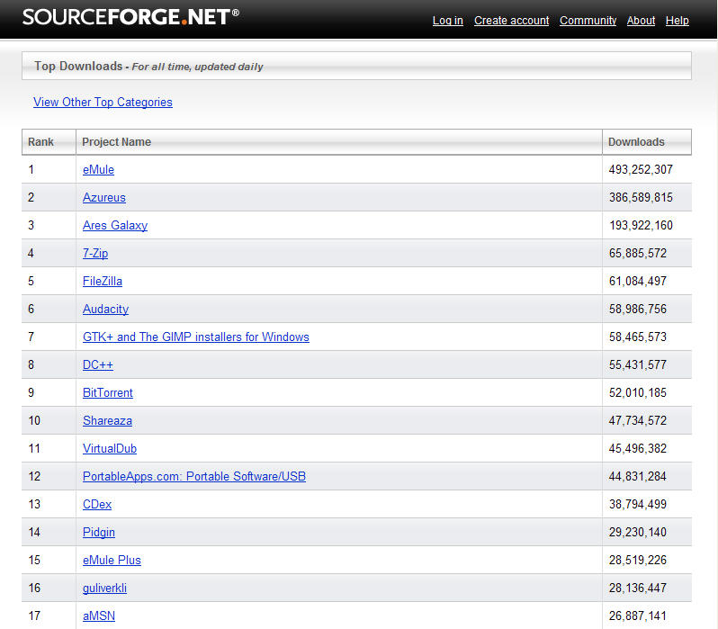
图1.16 eMule软件开源社区的下载排名情况
eMule客户端使用多个途径搜索下载的资料源，ED2K、来源交换、Kad共同组成一个可靠的网络结构。尤其是eMule的排队机制和上传积分系统有助于激励人们共享并上传给他人资源，以使自己更容易、更快速地下载自己想要的资源。
注意：关于eMule的详细知识，在本书的第7章会有详细的讲解。
eMule的Web服务特性和Web服务器允许用户快速地从网络存取资料，能在下载时指定类别以组织和管理文件。eMule还提供很复杂的搜索算法和一个大范围的搜索方式，使用户非常方便地找到想要的资源。使用eMule的信息及好友系统，能传送信息到其他客户端；使用内建的IRC客户端，能和全世界其他共享者聊天。在官方版本的基础上，有各种各样的修改版本（Mod），提供了各种不同的附加功能。并且这些Mod也都是开放源代码的，这些多方面的因素使得eMule的发展突飞猛进，成为了互联网上最热门的P2P应用之一。后面会对eMule系统及其涉及的各种技术进行详细地讲解。
如图1.17是eMule系统的主界面图，当前图中展示的是eMule在下载文件时的相关信息。eMule作为一款P2P文件共享软件，是P2P技术的典型应用，也是资源共享方面的杰出代表，在后文中还会对eMule的各方面知识进行详细地讲解。
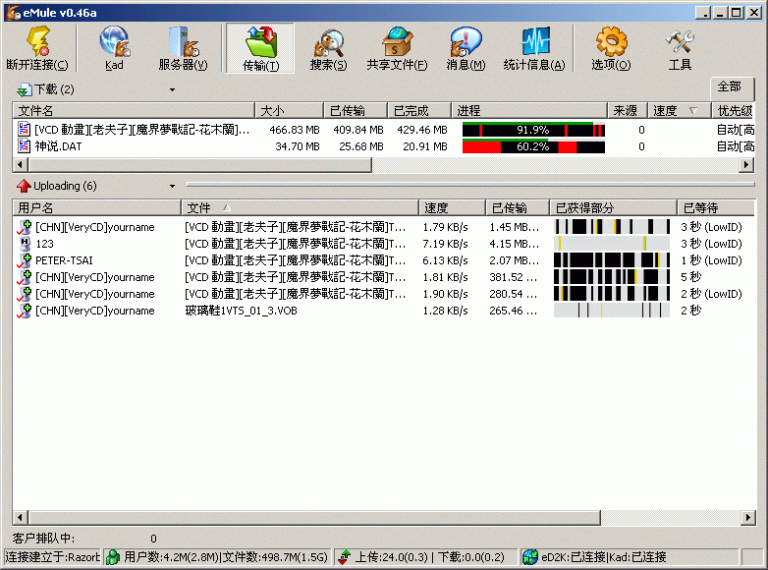
图1.17 eMule系统界面图

1.5.2 P2P下载技术——迅雷（Thunder）
迅雷是一款智能下载软件，在网络中进行资源下载时它拥有比目前用户常用的下载软件快数倍的下载速度，这里提及迅雷，主要是因为它可以在P2P网络中搜索并下载资源。
迅雷是由深圳市迅雷网络技术有限公司发布的迅雷多媒体下载软件（迅雷官方网站为

